

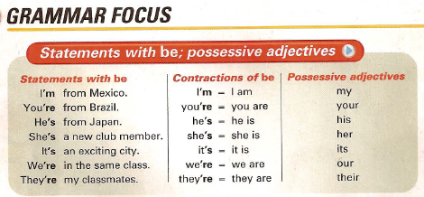

**ABC**

A J K (**Ei-d**J**ei-**K**ei**)

B C D E G P T V (B**i-**C**i-**D**i-i-**dG**i-**P**i-**T**i-**V**i-**Z**i**)

L M N F S (**é**L**-é**M**-é**N**-é**F**-é**S)

I O U Y (**a**I**-**O**u-i**U**-uai**)

R H Q W X (**á**R-**eitch**-Q**uiu**-**dabliu**-**éks**)

